**Летние каникулы - счастливая пора!**

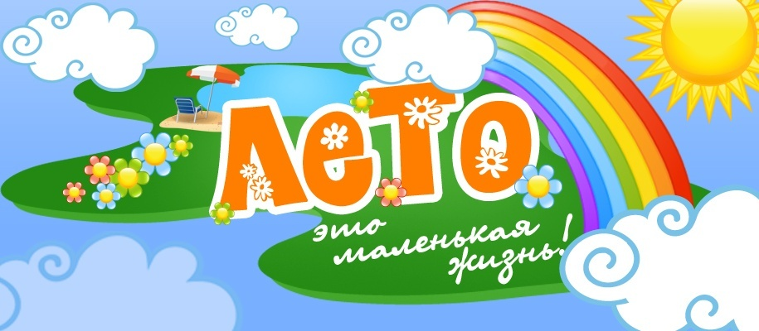

С наступлением летних каникул перед многими родителями встает вопрос, как организовать отдых ребенка на каникулах, потому что летние каникулы составляют значительную часть годового объёма свободного времени учащихся. Во время летних каникул происходит разрядка накопившейся за год напряжённости, восстановление израсходованных сил, здоровья, развитие творческого потенциала. Так как только здоровый человек с хорошим самочувствием, психологической  устойчивостью, высокой нравственностью способен активно жить, успешно преодолевая различные трудности и достигая успехов в любой деятельности.

Дети, которые ходят в школу, в отдыхе нуждаются как никто. У них очень напряженная учебная программа, тяжелые рюкзаки, домашние задания, секции или кружки после уроков и первые проблемы в коллективе.

Лето - это подходящее время для развития и воспитания детей и важно не упустить те возможности, которые оно предоставляет. С наступлением летних каникул в школе перед многими родителями встает вопрос, как организовать отдых ребенка на каникулах и где ему лучше всего будет отдохнуть. Для детей школьного возраста летний отдых должен быть активным. Смена обстановки, даже не слишком длительная, положительно влияет на истощенную психику детей. Летом ребенок должен жить по принципу – «счастливый ребенок – грязный ребенок». А самое лучшее оздоровление – лето в деревне, с утра до вечера на воздухе, во дворе бассейн с прохладной водой, еда не по расписанию – все это способствует присутствию положительных эмоций.

В жаркий летний день важно правильно одевать ребенка: легкая рубашка с коротким рукавом, шорты, шапочка или косынка от солнца, легкая обувь, а лучше всего - просто в трусиках - словом, все то, что дает возможность телу «дышать» и не сковывает движений. Если земля сухая и теплая разрешить детям ходить босиком. Это очень полезная процедура, особенно для тех, кто страдает плоскостопием.

Все мы знаем, что купание - прекрасное закаливающее средство и если рядом с местом вашего отдыха есть водоем – вам несказанно повезло, так как купание является комплексным видом закаливания. Ведь при этом на организм действует сразу и вода, и воздух, и солнце. Купаться в открытых водоёмах можно начиная с двух лет. Место для купания должно быть неглубоким, ровным, с медленным течением. Прежде чем дать ребёнку возможность самостоятельно войти в воду, необходимо убедиться в том, что в данном месте нет ям, глубокой тины, коряг, острых камней. В воде вместе с ребёнком обязательно должен находиться взрослый.

Нежелательно, чтобы ребенок загорал лежа, пусть он играет, двигается. На голове у него должна быть панамка. Солнце является не только источником тепла и света, но и под его воздействием в организме образуется витамин Д, необходимый для роста и развития организма и защиты его от различного рода инфекций. Однако долгое пребывание под прямыми лучами солнца, особенно при температуре воздуха более 25 градусов может вызвать тепловой и солнечный удар.

Подходящее время для загара - первая половина дня.Чтобы не случилось беды при купании необходимо соблюдать следующие правила:

1. Не разрешается купаться натощак и раньше чем через 1-1,5 часа после еды
2. В воде дети должны находиться в движении
3. При появлении озноба немедленно выйти из воды
4. Нельзя разгорячённым окунаться в прохладную воду.

**Уважаемые родители**,

помните, что естественные силы природы оказывают благоприятное влияние на организм только в том случае, если их правильно используют, без злоупотреблений. Поэтому роль взрослых и заключается в том, чтобы приучать детей с самого раннего возраста сознательно следовать правилам безопасного поведения, особенно в период летних каникул.